Sábado 27 de diciembre de 2008. San Juan, apóstol y evangelista
Dios nuestro, que por medio del Apóstol san Juan, has querido descubrirnos la profundidad de la vida y del amor de tu Hijo, haz que seamos capaces de conocer y de amar cada día más a Jesucristo, nuestro redentor, que vive y reina contigo. Amén.
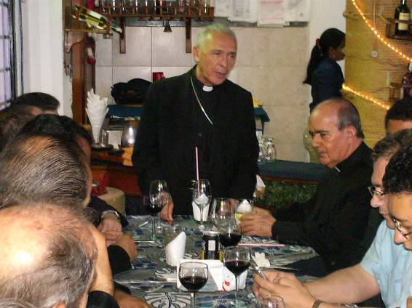
1 Juan 1,1-4: Lo hemos visto y somos sus testigos
Salmo 96 Alégrense, justos, con el Señor.
Juan 20,2-8: El discípulo muy amigo de Jesús vio y creyó “El primer día después del sábado, María Magdalena vino corriendo a la casa donde estaban Simón Pedro y el otro discípulo, a quien Jesús amaba, y les dijo: Se han llevado del sepulcro al Señor y no sabemos dónde lo habrán puesto. Salieron Pedro y el otro discípulo camino del sepulcro. Los dos iban corriendo juntos, pero el otro discípulo corrió más aprisa que Pedro y llegó primero al sepulcro, e inclinándose, miró los lienzos puestos en el suelo, pero no entró. En eso llegó también Simón Pedro, que lo venía siguiendo, y entró en el sepulcro. Observó los lienzos puestos en el suelo y el sudario, que había estado sobre la cabeza de Jesús, puesto no con los lienzos en el suelo, sino doblado en sitio aparte. Entonces entró también el otro discípulo, el que había llegado primero al sepulcro, y vio y creyó, porque hasta entonces no habían entendido las Escrituras, según las cuales Jesús debía resucitar de entre los muertos”
San Juan, apóstol y evangelista
Juan, hijo de Zebedeo y de Salomé, hermano de Santiago
Está junto a él en la última Cena, durante el proceso y, único entre los apóstoles, asiste a su muerte al lado de la Virgen.
Murió de avanzada edad en Éfeso, durante el imperio de Trajano, hacia el año 98.
Cristo resucitado
- No se trata de un aparición
- El acontecimiento se insinuaba ya en la tumba vacía, en las vendas que yacían en el suelo y en el sudario plegado en un lugar aparte.
Jesús está vivo
- La fe en la Persona viva de Jesucristo tiene el poder de abrir nuestros ojos para reconocerlo
- Cristo, a través de su Iglesia, “está vivo” y pone su tienda en medio de nosotros.
- Jesucristo nació primero en el seno del Padre Eterno y luego en el seno de la Virgen María, así también tiene que nacer en nuestro corazón.
- Esto es lo que sucede en cada acto de fe.

mrivassnchez@gmail.com

